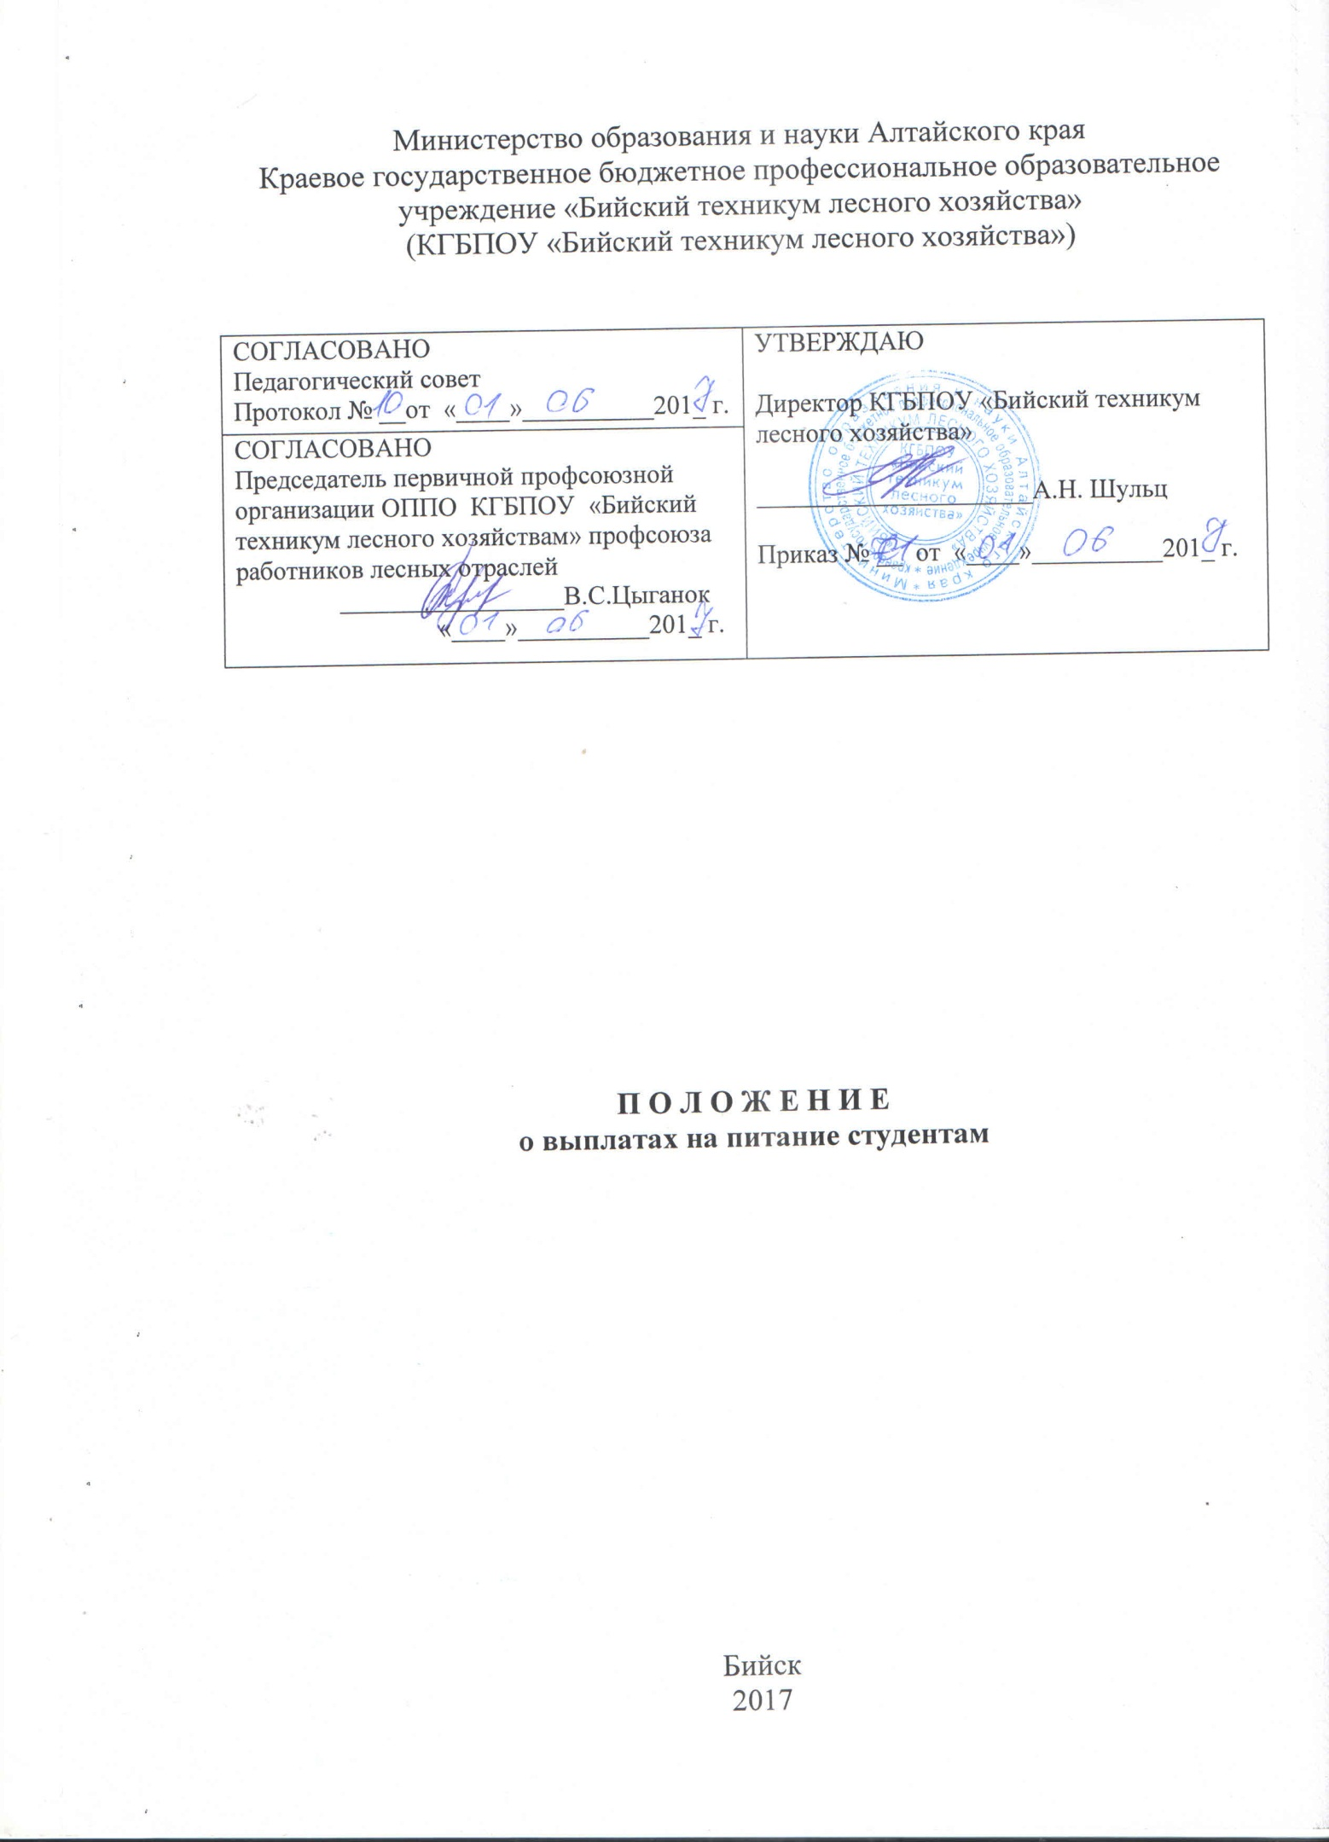

1 Общие положения

1.1. Выплаты на питание предназначены для частичной компенсации стоимости питания нуждающимся студентам, обучающимся по очной форме обучения на бюджетной основе.
1.2. Выплаты на питание предоставляются студентам из семей со среднедушевым доходом, не превышающим прожиточного минимума, установленного в Алтайском крае, а также получающим государственную социальную помощь, или федеральную социальную доплату к пенсии по случаю потери кормильца.
1.3. Выплаты на питание не предоставляются студентам, состоящим на полном государственном обеспечении, обеспечиваемым питанием в соответствии с законодательством Российской Федерации.
1.4. Выплаты на питание осуществляются из средств краевого бюджета.
1.5. Данное Положение вступает в силу с 01.06.2017. Считать утратившим силу Положение о выплатах на питание студентам, утвержденное 29.08.2014.

2 Размер и порядок предоставления выплат на питание

2.1. Для получения выплат на питание студентом предоставляется справка из органов социальной защиты населения о том, что доход в семье студента на одного члена семьи не превышает прожиточного минимума, установленного в Алтайском крае, или документ, подтверждающий назначение государственной социальной помощи, или справку об установлении федеральной социальной доплаты к пенсии по случаю потери кормильца
2.2. Выплаты производятся по предоставлению классным руководителем группы Табеля посещаемости студентами учебных занятий (приложение А).
2.3. В Табеле учитываются дни занятий, посещенные студентом в строгом соответствии с расписанием. Дни, в которые студентом допускались пропуски занятий без уважительных причин, в Табеле не учитываются.
2.4. Выплаты производятся один раз в квартал по истечении квартала.
2.5. Табель подается классным руководителем 1 – 10 числа начала каждого нового квартала заведующему отделением.
2.9. Размер выплат на питание на одного студента устанавливается законом Алтайского края.

3 Внутриучрежденческий контроль

Контроль за порядком предоставления выплат на питание возлагается на заместителя директора по учебной работе. Ответственным за выполнение является заведующий очным отделением.

Приложение А

ТАБЕЛЬ
посещаемости занятий студентами
из малообеспеченных семей
за ______ квартал 20____ года

Группа __________

№  п/п | Фамилия, имя, отчество | Количество дней присутствия  на занятиях

Классный руководитель _________________ ____________________
(подпись) (фамилия, инициалы)

*Табель заполняется на студентов из малообеспеченных семей. Статус малообеспеченной семьи должен быть подтвержден соответствующими документами. Дни, в которые студентом допускались пропуски занятий без уважительных причин, в табеле не учитываются.
*Табель сдавать заведующему отделением до 10 числа следующего за кварталом месяца.

